День зимних забав в МБОУ СОШ с. Посёлки
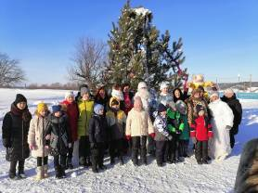
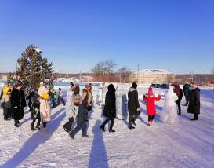
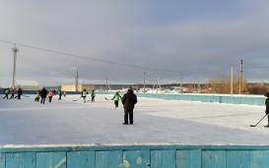
4 января в МБОУ СОШ с. Посёлки прошли спортивно-развлекательные мероприятия, зимние забавы в рамках ежегодной акции "День зимних видов спорта". Участникам акции стали родители, педагоги и учащиеся школы. В программу праздника были включены театрализованное представление вокруг елки, катание на ватрушках, хоккей на валенках, эстафеты и другое. На спортивной площадке учащиеся старших классов состязались в ловкости и скорости в зимней эстафете. На хоккейной коробке дворовые команды играли в хоккей. Учащиеся младших классов участвовали в катаниях на ватрушках и новогодних конкурсах. И, конечно же, все собравшиеся закружились в новогоднем хороводе вокруг елки с Дедом Морозом и Снегурочкой.
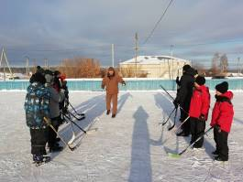
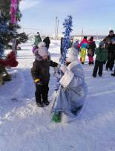
Все участники получили массу положительных эмоций, хорошее настроение, заряд бодрости и энергии, сладкие призы, а также смогли пообщаться друг с другом после выходных.

